Ярохина Людмила Михайловна,
педагог-психолог МБДОУ «ДС № 353 г. Челябинска»

Социометрия как метод погружения в атмосферу
детских взаимоотношений

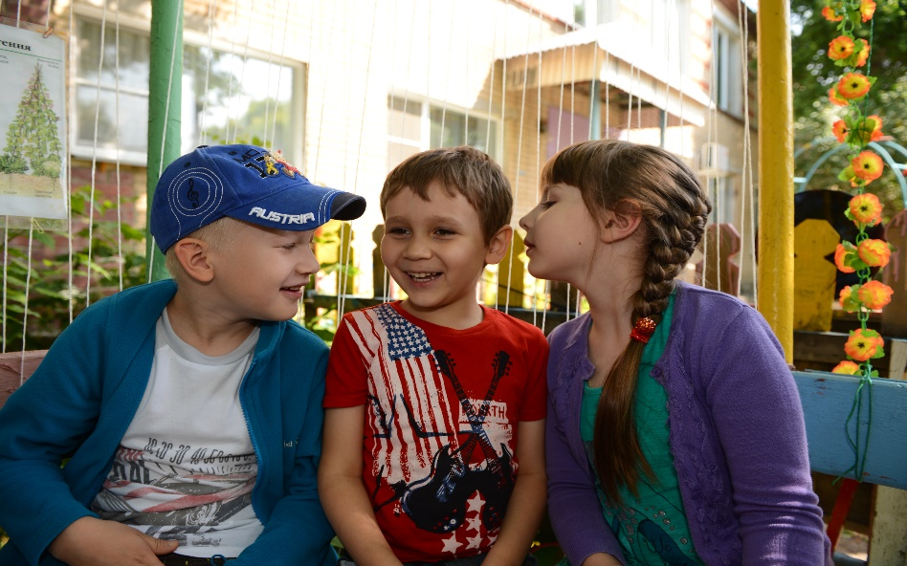

«Чтобы узнать чем живут наши дети
Заглянем в окошко детской души
Там мы увидим такие секреты,
Которых не видно со стороны»

Понятие «социометрия» ввел в психологическую науку выдающийся американский психолог Якоб Леви Морено (1889 -1974)
Социометрия для Морено – это теория, которая позволяет изменить мир. Он надеялся улучшить статус индивидов в группе через улучшение взаимоотношений в группе, в свою очередь изменение взаимодействия в группе может повлечь за собой улучшение жизни во всём обществе.
Многие считали его теорию утопической. Практика показывает, что данная оценка теории имеет место быть. Управляя формированием детского сообщества происходит улучшение взаимоотношений в группе, дети получают социальный опыт взаимодействия, улучшается микроклимат и если это будет происходить в масштабе детского сада, потом в масштабе школы, то на выходе улучшиться микроклимат всего общества.
Проникновение в нашу отечественную науку метода Морено связано с публикацией на русском языке книги Я.Л. Морено «Социометрия» в 1958 году. Первые доклады об использовании данного метода, прозвучали на 2 съезде психологов СССР в 1963году и только к 1976 году открыто было заявлено, что социометрия стала методом социальной психологии в нашей стране. В настоящее время метод социометрии широко используется в разных областях нашей жизни. В частности он широко используется в образовательном сообществе, в детских садах и в школах.
Для нас метод социометрии позволил доказать, что формирование разновозрастных групп в детском саду является преимущественным перед одновозрастными группами. Попробуем рассмотреть в чем преимущество.
Нашей образовательной модели 30 лет, поэтому было очень важно определить, насколько благополучно чувствует себя ребенок в разновозрастном объединении, в чем плюсы и есть ли минусы.
Для социометрического исследовани мы использовали методику "Два дома" автор Марцинковская Т.Д
Цель: погрузиться в атмосферу детского коллектива и установить мотивы выбора детей, определить статус каждого ребенка, выявить индекс групповой сплоченности, с помощь антиципации определить самооценку ребенка.
Оборудование: рисунок двух домов, один из них – красивый, красного цвета, а другой – тусклый, черного цвета.
Инструкция: «Посмотри на эти домики. Один красный, в нем много света, много красивых игрушек, а в черном домике игрушек совсем нет. Я предлагаю тебе поселиться в красивом красном домике. Он будет твой и всех детей группы, с кем ты хочешь быть вместе, ты поселишь в свой дом, а всех, с кем ты не хочешь быть вместе, ты поселишь в соседний, черный дом.»
В результату мы получаем следующие типы социометрического статуса:

«Популярные» («звезды») – дети, получившие в 2 раза больше положительных выборов от средней суммы положительных выборов.

«Предпочитаемые» – дети, получившие среднее и выше среднего значения положительного выбора (до уровня показателя «звезды»).

«Пренебрегаемые» или «оттесненные»– дети, получившие меньше среднего значения положительного выбора.

«Отвергаемые» – дети, получившие только отрицательные выборы.

( Приложение №1«Социометрическая матрица ")

Социометрические исследования, проводимые нами в течении многих лет показали, что в разновозрастной группе "Пренебрегаемых" и "Отвергаемых" детей нет. Очень важно ометить, что если старший ребенок, с особенностями развития, испытывает трудности общения со сверстниками, он всегда найдет друга среди детей младшего возраста. Это одна из положительных позиций разновозрастной группы.
Другой особенностью является то, что в разновозрастной группе статус ребенка меняется, по мере его взросления. От малыша, которому все помогают, его любят, опекают, к середнячку, которому отдают предпочтение большинство детей и наконец, став самым старшим в группе, ребёнок получает авторитет "звезды.
Следующая положительная позиция заключается в том, что игровая деятельность является не навязанной сверху педагогом, а естественным процессом передачи опыта старших детей младшим. Мотивационной стороной выбора в социометрическом исследовании является игра с младшими детьми и дружба со сверстниками и более старшими детьми. «Как же мы будем без нашего Дениски, мы же играем с ним. Он будет жить в нашем доме» - говорит Лиза. (Лизе – 6лет, Дениске – 3,6 лет). Хочется отметить адекватную оценку у детей младшего возраста. более раннее развитие обусловлено тем, что образовательная деятельность старших детей является не закрытой для малышей, они опосредованно черпают знания, находясь в едином образовательном пространстве группы, когда у младших детей свободная деятельность.
Таким образом происходит более быстрая адаптация и социализация детей в нашем дошкольное учреждении.
Методика «Два дома» позволяет погрузится в атмосферу детского коллектива увидеть скрытые личностные особенности ребенка, такие как жадность, длительная обида, агрессия, обособленность и вовремя среагировать педагогу на данные проявления. Воспитатель может использовать данную методику как игру с отдельными детьми, для того, чтобы периодически погружаться в атмосферу взаимоотношений между детьми, а также отслеживать, как происходит изменение самооценки ребенка.
Очень важным положительным моментом в формировании разновозрастных групп является тот момент, что при выборе друзей дети вспоминают и выбирают в друзья, уже выбывших в школу детей, а так же детей из других групп, так как наша образовательная модель является открытой системой для всех детей детского сада.

(Приложение №1)
Социометрическое исследование в разновозрастной группе
«Гуси лебеди» МБДОУ ДС №353
Проективная методика «Два дома»
 | Ф.И. ребенка | 1 | 2 | 3 | 4 | 5 | 6 | 7 | 8 | 9 | 10 | 11 | 12 | 13 | 14 | 15 | 16 | 17 | + | -
1 | Бойков Артем |  | + | + | + | - | - | + | + | + | + | + | + | - | + | + | + | + | 13 | 3
2 | Молчанов Артем | + |  | + | + | - | + | - | + | - | + | + | + | - | + | - | - | - | 9 | 7
3 | Савенков Вова | - | - |  | + | + | - | - | + | + | - | + | - | - | - | - | - | - | 5 | 11
4 | Павлухин Матвей | + | - | + |  | + | - | + | + | + | + | + | + | - | - | + | - | + | 11 | 5
5 | Железняк Саша | - | + | + | + |  | + | + | + | + | + | + | + | + | - | + | + | + | 14 | 2
6 | Васильев Марк | + | - | + | + | - |  | + | + | + | + | + | + | - | + | + | - | + | 13 | 4
7 | Зиганшин Лев | + | - | + | + | + | + |  | + | - | - | - | + | - | + | - | - | - | 8 | 8
8 | Кашмин Гриша | - | + | + | + | + | + | + |  | + | - | + | + | - | + | - | - | - | 9 | 7
9 | Шохирев Кирилл | + | - | + | + | - | + | + | + |  | + | + | + | + | + | + | + | + | 14 | 2
10 | Хазбулат Стас | - | - | + | + | - | + | + | + | + |  | + | + | + | + | + | + | + | 13 | 3
11 | Храмцова Майя | + | - | + | + | - | + | + | + | + | + |  | + | - | + | + | + | + | 13 | 3
12 | Масленникова С. | + | - | + | + | - | + | + | + | + | + | + |  | + | + | - | - | + | 12 | 4
13 | Осяйкина Лиза | + | - | + | + | - | + | + | + | + | + | + | + |  | + | + | + | + | 14 | 2
14 | Кулькова Мария | + | + | + | + | + | + | + | + | + | + | + | + | + |  | + | + | + | 16 | -
15 | Тюклова Полина | + | - | + | + | - | + | + | + | + | + | + | + | + | + |  | + | + | 19 | 2
16 | Исаева Мария | + | - | + | + | + | + | - | + | + | + | + | + | + | + | + |  | + | 14 | 2
17 | Абдрахманова Л | + | + | + | + | - | + | + | + | + | + | + | ++ | + | + | + | + |  | 15 | 1
 | + | 12 | 5 | 16 | 16 | 6 | 13 | 14 | 16 | 14 | 13 | 15 | 15 | 8 | 13 | 11 | 9 | 12- | 208
 | - | 4 | 11 | 0 | 0 | 10 | 3 | 2 | 0 | 2 | 3 | 1 | 1 | 8 | 3 | 5 | 7 | 4 | 64

Объект иссдедования: Дети 4лет, 5 лет, 6-7 лет

Дата проведения исследования: декабрь 2022 год

Звезды – 13 детей
Предпочитаемые – 4 детей

